6 класс Английский язык 05 10 22
Модуль 2 Вот и мы.
Урок 15
Тема: Выполнение плана-чертежа в масштабе. 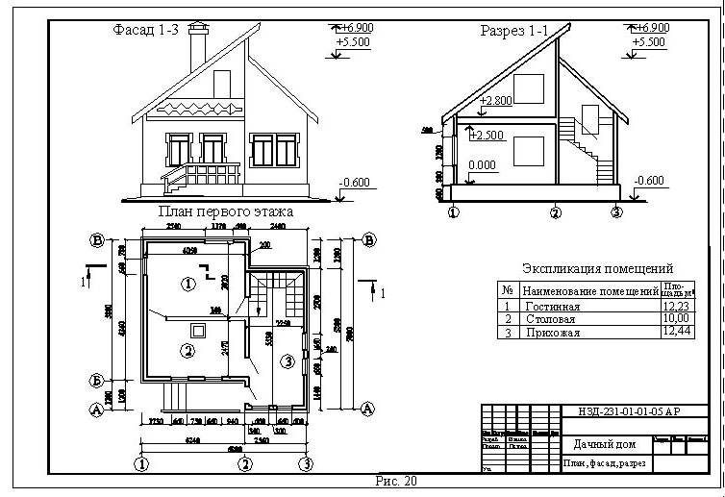
Цель: повторение и закрепление материала изученного ранее. Развитие навыков чтения говорения и аудирования.
Часто ли тебе приходится выполнять чертеж чего-либо? Умеешь ли ты это делать? А как это сделать на английском языке? Вот это мы сегодня и узнаем.
Открой учебник на стр 23 и изучи иллюстрации. Как ты думаешь, что это? Это план комнаты, выполненный в чертеже. Прочитай упр 2 на стр 23 и узнай, как нужно выполнять чертеж.
Немного отдохни и сделай динамическую паузу. Смотри и повторяй движения за героями видео. https://youtu.be/LaCgss9EROQ
Помни, что каждые 20 минут тебе необходимо делать небольшой перерыв и отрывать глазки от монитора.

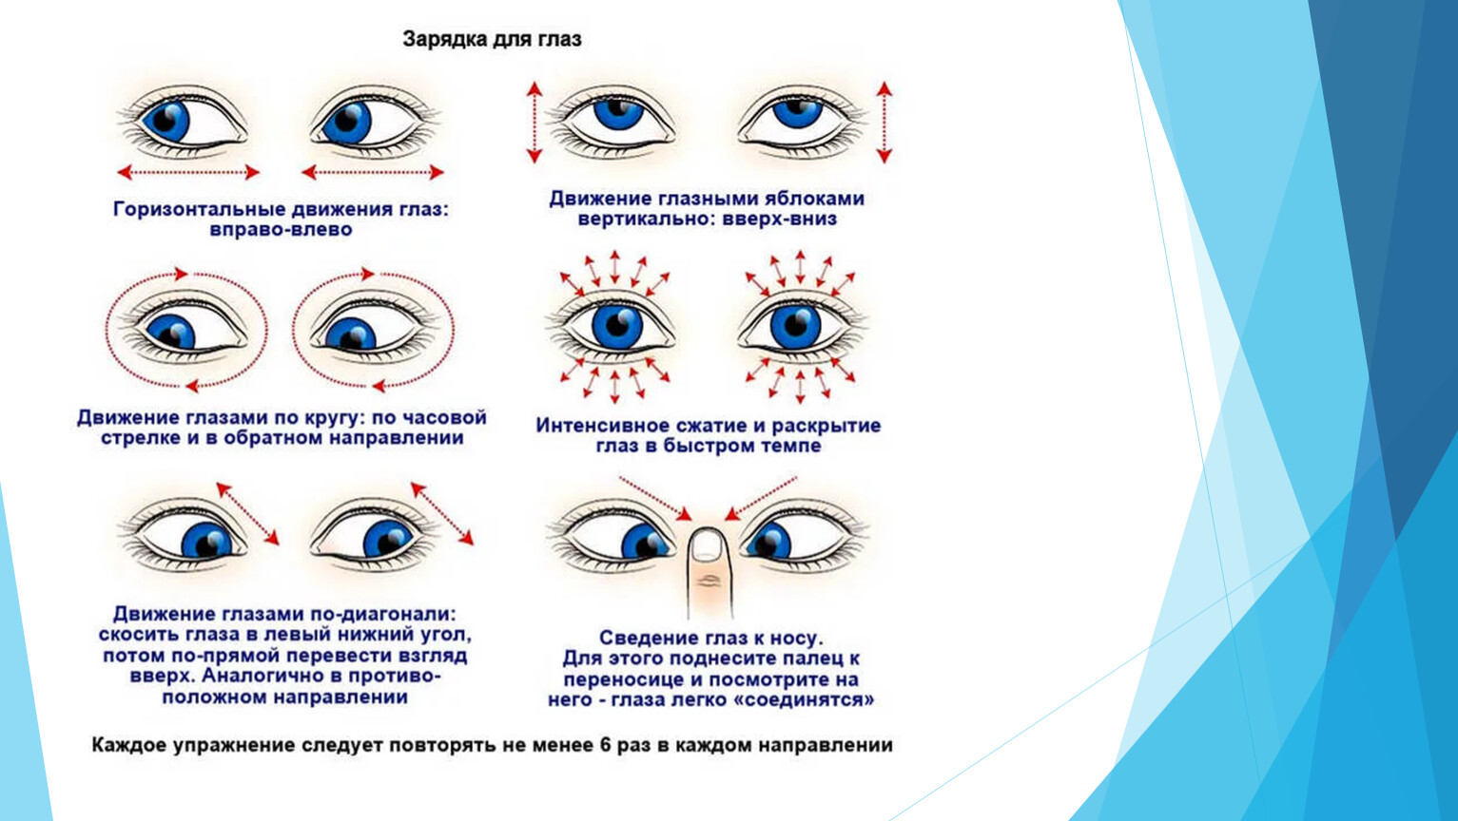

Давай теперь повторим предлоги места, которые мы выучили на предыдущих уроках. 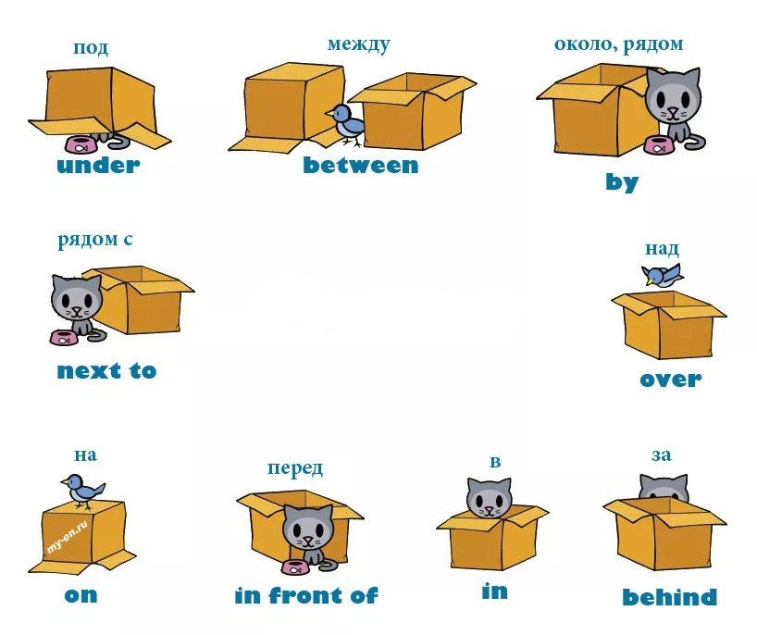
В тетради запиши число и классная работа.
Wednesday, the 5th of October.
Class work
Открой учебник на стр 24 и выполни упр 3. Вместо пропусков вставь необходимый предлог места. Пример: The window is behind the sofa.
Предложения запиши полностью.
Задание для работы дома.
В тетради запиши число и домашняя работа.

В тетради или на листочке в клеточку начерти план- масштаб своей комнаты и подпиши предметы.

Прмер:
bed desk

sofa.
Выполненные задания в тетради фотографируй и присылай на адрес электронной почты
(marika.kolesnikova@bk.ru или в личный чат VK) для проверки.

